ИНСТРУКЦИЯ
по регистрации в реферируемых базах данных научной периодики
и системах идентификации авторов ResearcherID(WoS), Scopus, Google Scholar, ORCID, РИНЦ(Elibrary), ResearcherID.

Регистрация имеет целью обеспечения интеграции в мировое научное пространство, эффективности и признаваемости научно-инновационной деятельности ученых университета на международных уровнях, а также в рамках участия в глобальных рейтинговых системах образования.
Согласно указанию МОиН КР от 08.02.2023 г. №08-2/1015 и приказу ректора от 13 февраля 2023 года № 2/06 ППС поручено пройти регистрацию в реферируемых базах научной периодики и системах идентификации ResearcherID(WoS), Scopus, Google Scholar и ORCID в срок до 5 марта 2023 г.
Регистрацию провести, используя корпоративную почту @kstu.kg Результаты регистрации привести на сайте структурных подразделений по занимаемой должности в виде: «Профили наукометрических данных», например, Scopus ID: ______; Google Scholar: _______; ResearcherID (WoS): _______; ORCID: ______; РИНЦ: ______; Research Gate: _______;

Регистрация ResearcherID(WoS)
ResearcherID – это свободное, общедоступное интерактивное место для сотворения личного номера ResearcherID и персонального профиля. Профиль ResearcherID может содержать данные об институтских объединениях, исследовательских областях, а также список публикаций.
Информация о публикациях из Web of Science будет содержать действительные сведения о цитировании (обновляется еженедельно) и включать прямые ссылки на записи-источники. После добавления публикаций в профиль ResearcherID будет автоматически привязан к публикациям ученого в Web of Science, т.е. будет создана прямая ссылка из записи Web of Science на профиль учёного ResearcherID.
1. Вход в систему
Адрес входа: http://www.researcherid.com/
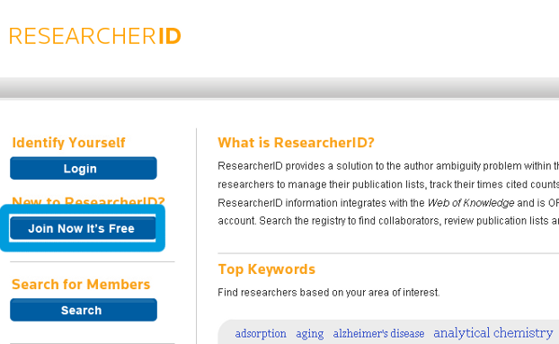
2. Предварительная регистрация
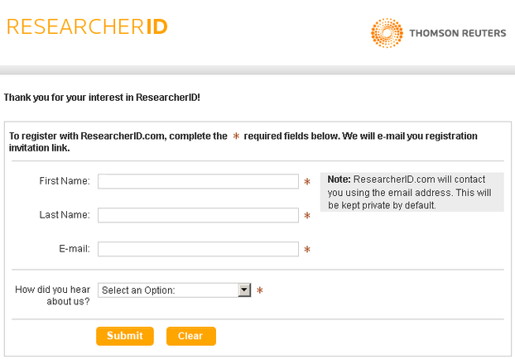
Поля для заполнения:
- First Name (Имя)
- Last Name (Фамилия)
- E-mail
- How did you hear about us (Каким образом Вы узнали о нас)
После заполнения этих полей высылается приглашение на указанный e-mail со ссылкой на регистрационную форму.
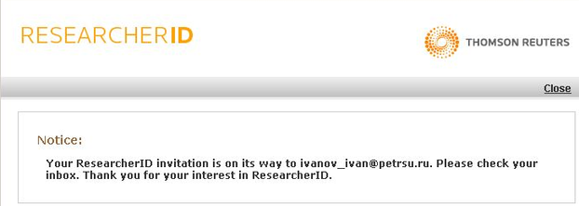
3. Основная регистрация в системе
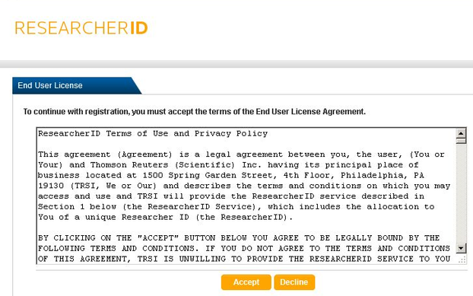
Поля для заполнения:
- First / Given Name (Имя)
- Last / Family Name (Фамилия)
- Middle Initials (Средние инициалы)
- E-mail Address (E-mail)
- Institution (Организация)
- Sub-organization /Department (Подразделение)
- Address Line 1 (Адрес 1)
- Address Line 2 (Адрес 2)
- City (Город)
- County/State/Province (Округ, штат, провинция)
- Zip / Postal Code (Почтовый индекс)
- Country / Territory (Страна)
- Password (Пароль)
- Retype Password (Повторный ввод пароля)
- Security Question (Секретный вопрос)
- Security Answer (Секретный ответ)
- Verification Number (Верификационный номер)
- Select a Role (Роль)
- Other Names Used by You (Другие имена, которые вы используете)
- Пожалуйста, отправьте мне информацию о новых возможностях на ResearcherID.com (Посылать мне информацию о новых возможностях на ResearcherID.com)
- Пожалуйста, отправьте мне информацию о продуктах и ​​услугах, относящихся к ResearcherID.com.
На следующем шаге нужно принять условия пользовательского соглашения нажатием кнопки «Accept».
4. Дополнительная информация
После регистрации будет указан уникальный ResearcherID.
Процесс регистрации в ResearcherID
Видеоинструкция показывает процесс регистрации в системе ResearcherID

Регистрация автора на Web of Science.
- Пройдите по ссылке https://access.clarivate.com/login?app=wos и нажмите на кнопку «Register»

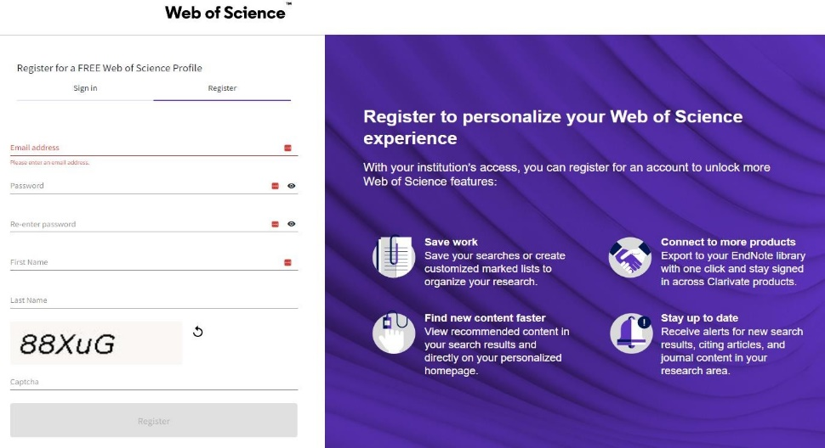

- Введите необходимые данные (электронный почтовый адрес, пароль, имя, фамилию) на английском языке и нажмите «Register».
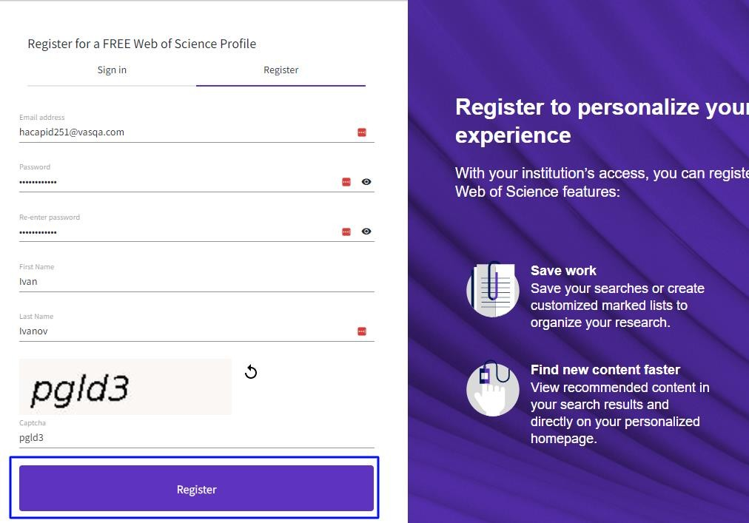

- Для подтверждения регистрации в системе необходимо зайти на указанную при регистрации электронную почту и пройти по ссылке в письме от Clarivate.
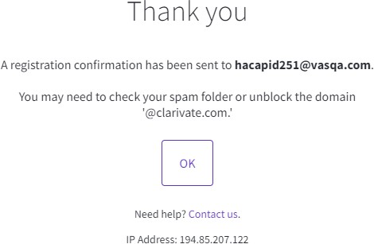

- После перехода по ссылке регистрация будет завершена. Нажмите «ОК» и на открывшейся странице введите логин и пароль, указанные при регистрации, после этого нажмите «Sign In» для входа в систему.

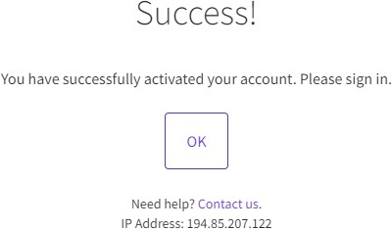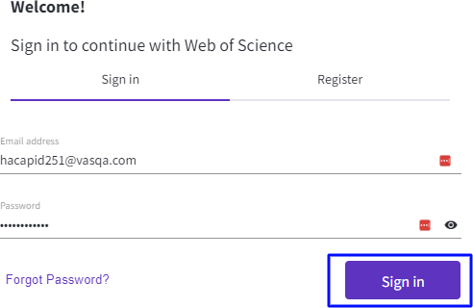

Регистрация в Scopus
Scopus представляет собой крупную международную реферативную библиографическую базу данных. Регистрация в Scopus дает автору ряд дополнительных инструментов для расширенной работы с продуктами ведущего мирового издательского дома Elsevier.
Процесс регистрации в системе Scopus является бесплатным и не занимает много времени. Рассмотрим пошаговое руководство, как зарегистрироваться в Scopus в качестве автора и как в дальнейшем откорректировать созданный профиль.
1. Вход в систему
Адрес входа: https://www.scopus.com/
Нажмите кнопку "Registr".
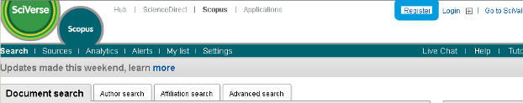
2. Регистрация в системе
Заполните поля открывшейся регистрационной формы.
Поля для заполнения:
- First name (Имя)
- Family name (Фамилия)
- Email address
- Password (Пароль)
- Confirm password (Повторный ввод пароля)
- I wish to receive information from Elsevier B.V. and its affiliates concerning their products and services (Я хочу получать информацию о продуктах и сервисах Elsevier B.V.)
- I have read and understood the Registered User Agreement (Я прочитал и согласен с Соглашением зарегистрированного пользователя)
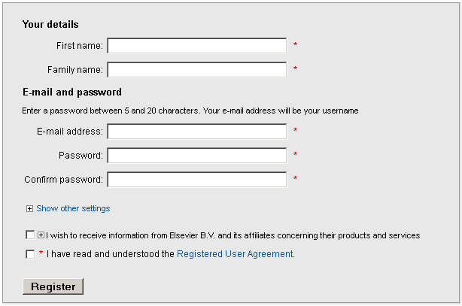
По желанию можно заполнить дополнительные поля, нажав кнопку "Show other settings".
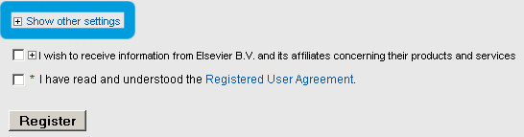
Вы можете загрузить свою фотографию, а также указать должность и адрес.
Дополнительные поля для заполнения:
- Upload Image (Загрузить фотографию)
- Job title (Название должности)
- Phone number (Телефон с указанием кода страны)
- Mailing address (Почтовый адрес)
- City (Город)
- Postal (zip) code (Почтовый индекс)
- Country (Страна)
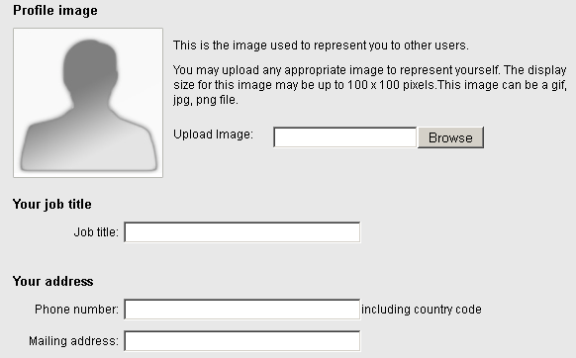
Заполнив поля формы, нажмите кнопку "Register" (Зарегистрироваться).
После этого Вам на email будет выслано подтверждение регистрации.

Регистрация в Google Scholar
Поисковая платформа Академия Google (англ. Google Scholar) – бесплатная поисковая система по полным текстам научных публикаций всех форматов и языков. Система предназначена для учета индекса цитирования, привязки авторов и его статей к БГУКИ. С помощью данного инструмента можно подсчитывать общее число цитирований, общее число цитируемых публикаций и индекс Хирша с точки зрения Google. Как использовать Google Scholar на сайте https://scholar.google.com/ Для регистрации в Google Академия (Google Scholar) надо выолнить следующие команды:
- Вход в систему.
Платформа Google Академия представляет собой часть поисковой системы Google. Вход в Google Академия осуществляется либо через главную страницу Google, где необходимо набрать в поисковой строке «Google Академия», либо перейти на сайт https://scholar.google.ru/.
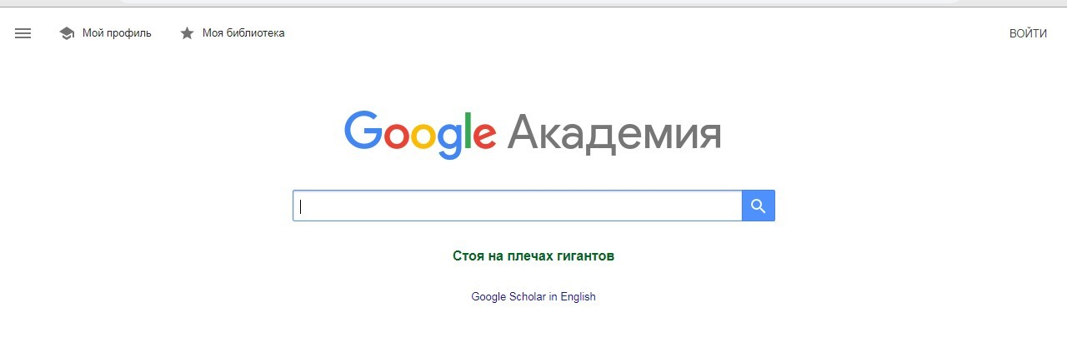

- Предварительная регистрация.
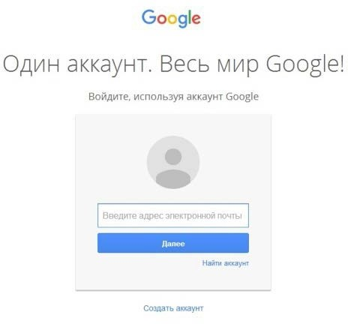
Система предложит войти в существующий аккаунт Google, либо создать новый. Для создания нового аккаунта необходимо перейти по ссылке «Создать аккаунт».

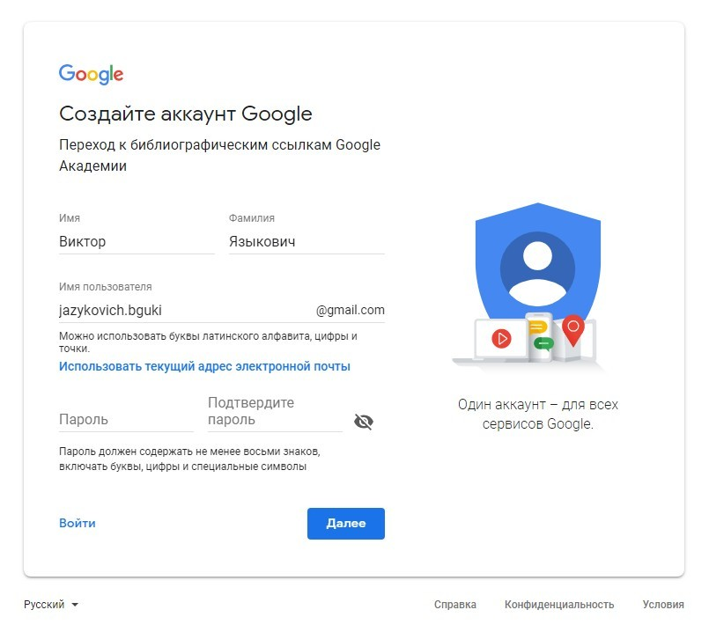
На открывшейся странице необходимо заполнить все поля регистрационной формы.
Теперь необходимо заполнить поле «Номер телефона».

После того, как Вы нажали на кнопку «Далее», на ваш номер телефона придет код подтверждения, который необходимо ввести в соответствующее поле. Далее нажимаем кнопку «Подтвердить».
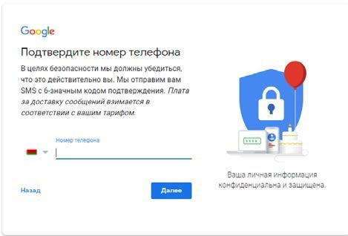
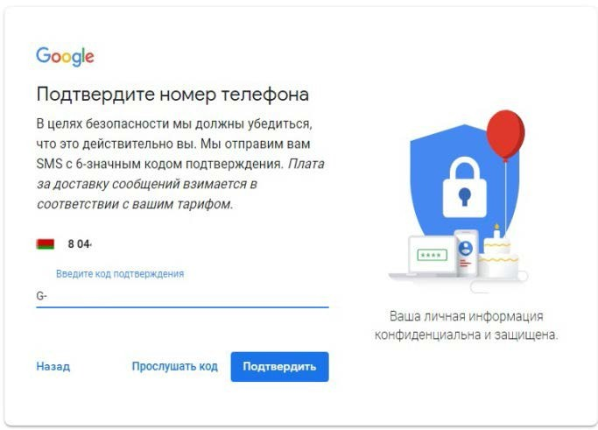

В следующем окне заполняем сведения о себе (дата рождения, пол).
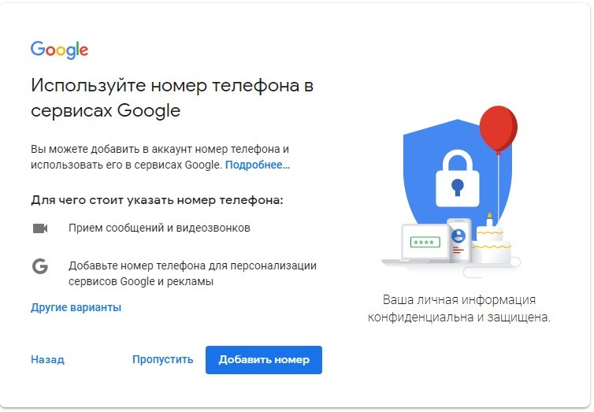
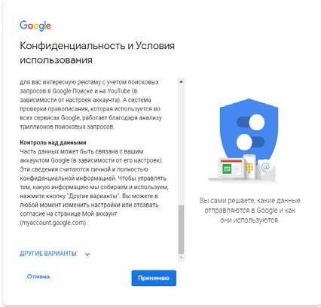
Следующие окошки заполняем в соответствии с образцом ниже.

- Создание профиля.
Шаг 1: профиль – заполнение полей.
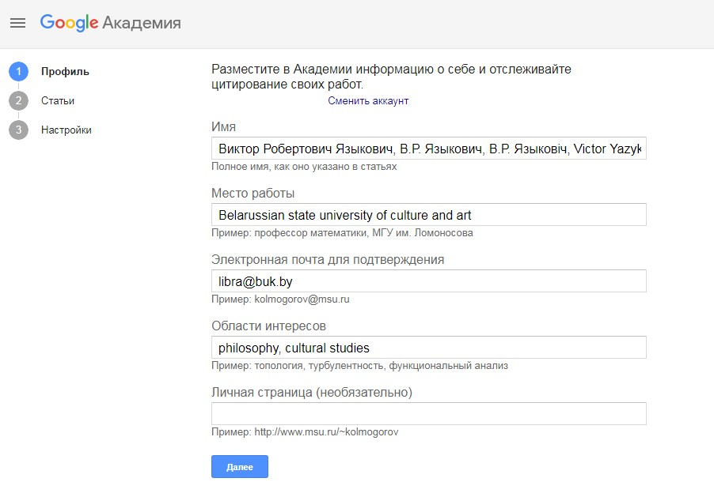

- В поле «Имя» необходимо ввести имя и фамилию автора на русском, белорусском языках и латиницей, например, Виктор Робертович Языкович, В.Р. Языкович, В.Р. Языковіч, Victor Yazykovich, V.R. Yazykovich
- В поле «Место работы» вводим название университета на английском языке – Belarusian State University of Culture and Art. При желании можно указать название факультета и кафедры, но также на английском языке.
- В поле «Электронная почта для подтверждения» необходимо ввести адрес электронной почты. Указываем почту libra@buk.by.
- В поле «Области интересов» перечислить через запятую области научных интересов автора на английском языке.
- В поле «Главная страница» вводится адрес персональной страницы автора, а при ее отсутствии – ссылка на сайт университета www.buk.by
- Корректно заполнив все поля, нажимаем кнопку «Далее» и переходим ко второму шагу создания профиля (шаг 2: статьи).

Шаг 2: прикрепление статей к профилю.
На открывшейся странице Вы увидите результаты поиска по авторским данным. Необходимо выбрать статьи, автором которых Вы являетесь. После добавления статей в профиль автора их можно, при необходимости, отредактировать либо удалить.
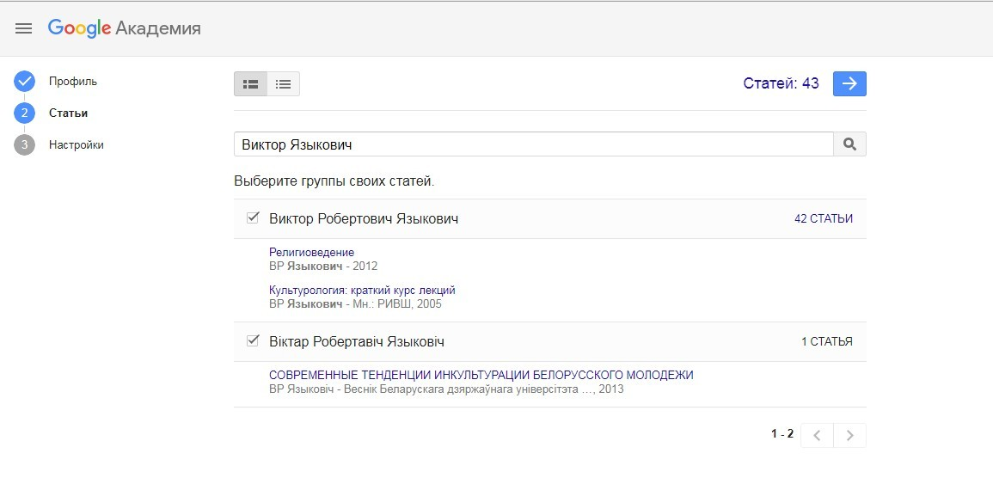
После выбора нажимаете на стрелку.

Шаг 3: обновления.
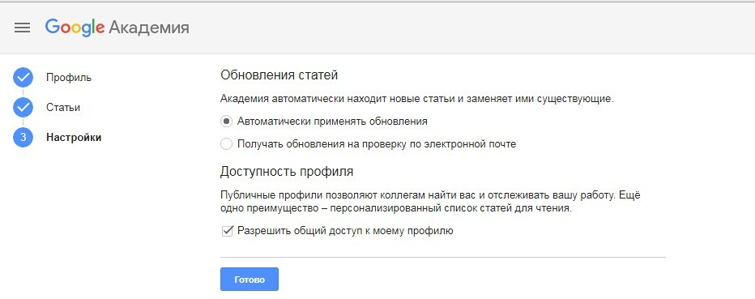
На этом этапе необходимо включить автоматическое обновление профиля. Далее даем разрешения для общего доступа к вашему профилю. Нажимаем на кнопку «Готово»

В созданный профиль желательно загрузить фотографию и еще раз проверить список статей.
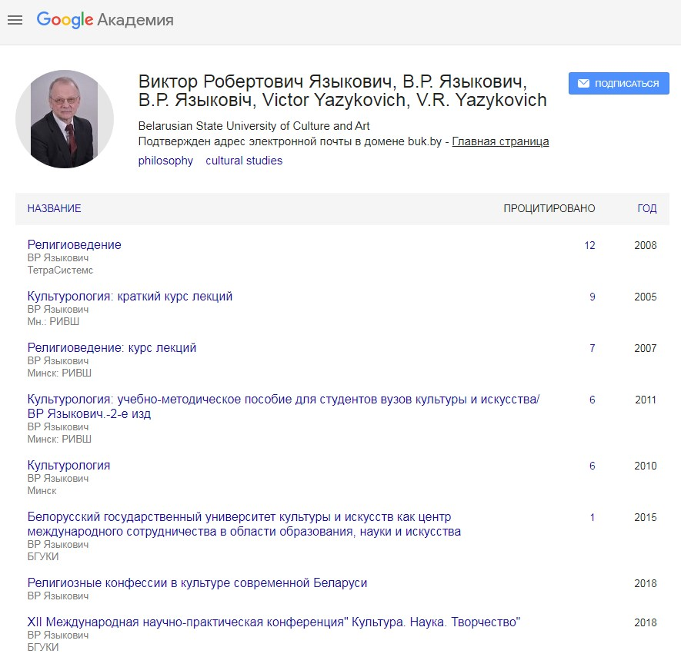
После создания профиля автор может добавлять наиболее важные, на его взгляд, статьи в свой профиль. Для этого нужно нажать кнопку «+».
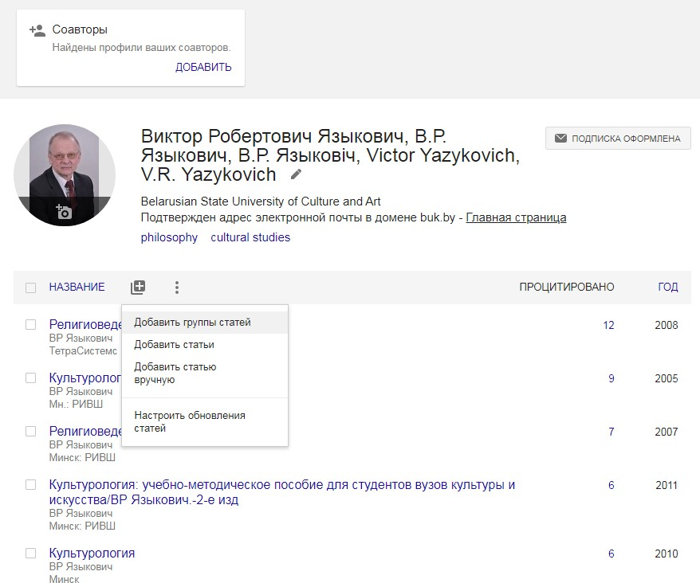

Добавление документа вручную производится путем ввода сведений о документе, и, если документ является статьей/ главой из книги, сведений об источнике, где он был опубликован. После ввода данных нажать кнопку «Сохранить»

Регистрация в ORCID
ORCID ID автора – это уникальный код из 16 цифр, который автор научных работ получает для идентификации полученных им результатов и написанных трудов. Главная задача ID ORCID – определение исследователя в библиографических базах данных.
Назначение: Идентификатор применяется для однозначной атрибуции и идентификации научных деятелей, которые зарегистрированы в базах данных, таких как Scopus, Web of Science и так далее. Он позволяет ликвидировать возможность открытия многочисленных профилей одного исследователя, так как это ведет к неправильному подсчету и отображению ключевых показателей, например, индекса Хирша.
Преимущества номера ORCID: К ORCID можно привязать внутренний идентификационный номер базы Scopus, который каждый автор получает после публикации в изданиях, включенных в Scopus.
- С ORCID ID можно связать ResearcherID, который используется внутри Web of Science.
- В созданный профиль можно добавлять сведения об имеющемся образовании, преимущественных направлениях исследований, месте работы, работах, которые были ранее опубликованы на других площадках.
- Наличие ORCID ID свидетельствует о том, что исследователь представлен в мировом информационном научном сообществе, что способствует повышению его цитируемости.
Инструкция для регистрации
Сначала выполним вход на ресурс по ссылке: https://orcid.org/.
- Если есть необходимость, выберите версию интерфейса на русском или любом другом удобном для вас языке. Ниже мы будет указывать все разделы и нужные строки на русском языке, а на скриншотах они будут показаны на английском.
- Нажимаем на раздел «Регистрация для исследователей». Затем в открывшемся меню выбираем «Получить ORCID ID».
- В открывшемся поле необходимо указать ряд персональных сведений. Это имя, фамилия, адрес электронной почты (основной и дополнительный). Далее нужно придумать пароль и подтвердить его.
- Подтверждение предоставленного в ходе регистрации е-mail. На предоставленный e-mail будет отправлено автоматическое письмо от системы. Для прохождения подтверждения необходимо нажать на кнопку Verify your email address или пройти по указанной в письме ссылке. При успешном выполнении данного действия перед вами откроется созданная страничка в системе ORCID.
- В отправленном автоматическом письме будет предоставлена ссылка на вашу страницу в ORCID ID. В дальнейшем вы можете указывать ее при публикации научных статей, подаче заявок на участие в грантах и различных конкурсах, для участия в проектах, в отчетных и прочих документах. Также ссылку можно предоставлять коллегам, сотрудникам вузов и прочим заинтересованным лицам для демонстрации своего научного портфолио.
- Для прохождения процедуры авторизации необходимо нажать на Sign in («Регистрация»), а далее ввести e-mail и пароль, указанные ранее. По окончании работы в системе нажмите на кнопку Sign out («Выход»).
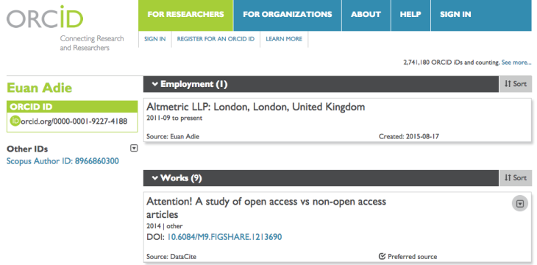
Инструкция, как связать созданный ORCID ID с остальными базами данных
Сделать это можно двумя способами: выполнив импорт информации из других международных баз данных и онлайн-площадок, посредством ручного ввода сведений. Если вы не имеете публикаций в международных библиографических базах данных, единственным вариантом является ручной ввод.
Рассмотрим первый способ. Сначала на вашей личной странице выбираем раздел «Добавить работы», затем нажимаем на пункт «Найти и связать».
После этого откроется окно для выполнения импорта имеющихся работ.
Здесь необходимо выбрать интересующую вас базу знаний. Затем нажимаем «Разрешить» и выбираем нужные пункты. В завершение подтверждаем выполненные действия. Сведения о работах из Web of Science можно перенести через раздел ResearcherID.
Ручной ввод осуществляется через секцию «Работы». Необходимо выбрать пункт «Добавить работу», а затем подпункт «Добавить вручную». Обратите внимание, что все сведения и данные о публикациях вводятся на латинице. Также предусмотрена возможность ввода переведенного названия.
Как узнать ORCID ID автора:
В ряде случаев возникает необходимость оперативного сбора информации об ученом, с которым планируется сотрудничество, или же необходимо уточнить сведения о его статьях. Получить полную информацию об авторе можно, зная идентификатор ORCID. Чтобы найти ORCID ID, нужно выполнить 3 простых действия.
- Открываем ресурс https: //orcid.org/.
- В строке поиска в правом углу вводим фамилию коллеги на латинице. На странице появится перечень всех авторов с указанной фамилией и их ID.
- Выбираем строку с нужным нам исследователем и нажимаем на его ID, чтобы открыть сведения о нем.

Регистрация на платформе научной электронной библиотеки E-LIBRARY
- Для корректной работы с платформой Научной электронной библиотеки E-Library каждый пользователь зарегистрированной организации должен создать личные данные авторизации (произвести индивидуальную регистрацию). При входе на платформу под индивидуальным именем и паролем вы сможете воспользоваться всеми предоставляемыми сервисами и открывать полные тексты. Без этого условия полные тексты статей не откроются и на территории университетской сети также.
- Процесс регистрации на стартовой странице Научной электронной библиотеки по адресу http://elibrary.ru найдите слева раздел Регистрация http://elibrary.ru/author_info.asp?isnew=1&rpage=

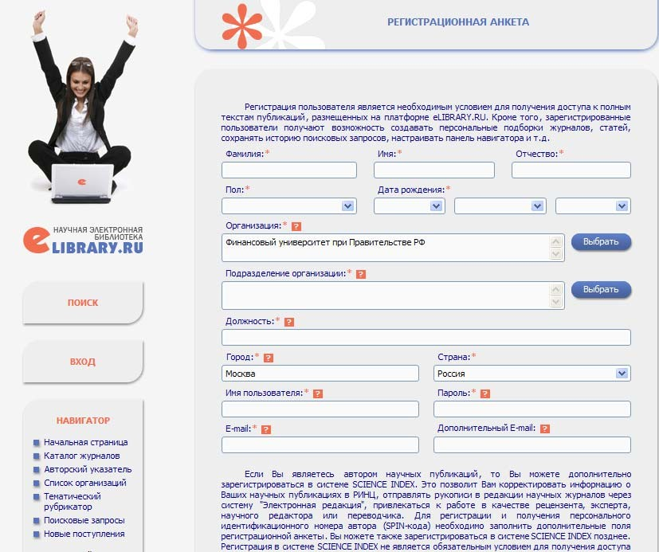

  - Заполните необходимые поля: Фамилия, имя, отчество; Пол; Дата рождения; Название организации (заполняется автоматически, если вы регистрируетесь на территории университета); Подразделение университета; Должность; Город, страна (заполняется автоматически, если вы регистрируетесь на территории университета); Имя пользователя (придумываете сами); Пароль (придумываете сами); E-Mail (реально существующий, на который придет письмо с подтверждением регистрации); Дополнительный e- mail (на случай проблем с основным).
  - Если поле «Название организации» не заполнено автоматически, то нажмите рядом с этим полем кнопку «Выбрать», откроется окно поверх основного, в поле поиска «Название» введите одно или более слов из названия университета (например, «Финансовый»), в открывшемся списке найденных организаций нажмите на найденное название, и поле «Организация» в анкете будет заполнено.
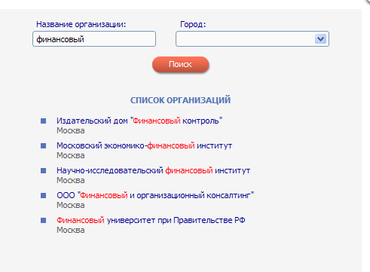
  - Если все заполнено верно, нажмите кнопку «Сохранить».
(если вы, не завершая процесс регистрации, хотите сразу заполнить данные для SCIENCE INDEX, смотрите раздел II ниже).
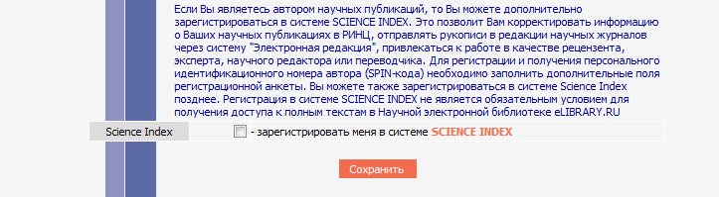

  - Проверьте почту по указанному вами адресу e-mail, чтобы прочитать письмо с подтверждением регистрации и нажать на ссылку активации регистрационных данных (если таковая будет в письме).

Регистрация авторов в системе Science Index
SCIENCE INDEX - это аналитическая надстройка над РИНЦ, позволяющая проводить более детальные аналитические исследования и рассчитывать более сложные наукометрические показатели, чем это возможно сейчас в базовом интерфейсе РИНЦ.
Основная проблема при создании любого индекса цитирования, в частности, национального, это трудности в сопоставлении информации статья-автор-организация. И, зачастую, мы «теряем» показатели и для авторов в отдельности, и для организации в целом. А ведь показатели РИНЦ используются и в отчетных документах Минобрнауки, и в грантовой документации, и при составлении рейтингов университетов. И если на зарубежные индексы мы практически не можем влиять, то национальный индекс (РИНЦ) позволяет авторам и организациям скорректировать информацию, и, как следствие, представить данные по университету и его сотрудникам наиболее близко к действительности.
Основные функциональные возможности, которые предоставляются авторам научных публикаций в системе SCIENCE INDEX:
  - просмотр списка своих публикаций в РИНЦ с возможностью его анализа и отбора по различным параметрам;
  - просмотр списка ссылок на свои публикации с возможностью его анализа и отбора по различным параметрам;
  - возможность добавить найденные в РИНЦ публикации в список своих работ;
  - возможность добавить найденные в РИНЦ ссылки в список своих цитирований;
  - возможность удалить из списка своих работ или цитирований ошибочно попавшие туда публикации или ссылки;
  - возможность идентификации организаций, указанных в публикациях автора в качестве места выполнения работы;
  - возможность глобального поиска по спискам цитируемой литературы;
  - новый раздел анализа публикационной активности и цитируемости автора с возможностью расчета большого количества библиометрических показателей, их самостоятельного обновления и построения распределения публикаций и цитирований автора по различным параметрам;
  - получение актуальных значений количества цитирований публикаций не только в РИНЦ, но и в Web of Science и Scopus с возможностью перехода на список цитирующих статей в этих базах данных при наличии подписки.
- Процесс регистрации
  - Если вы зарегистрировались на платформе Научной электронной библиотеки E-Library, то необходимо войти под своим именем и паролем,
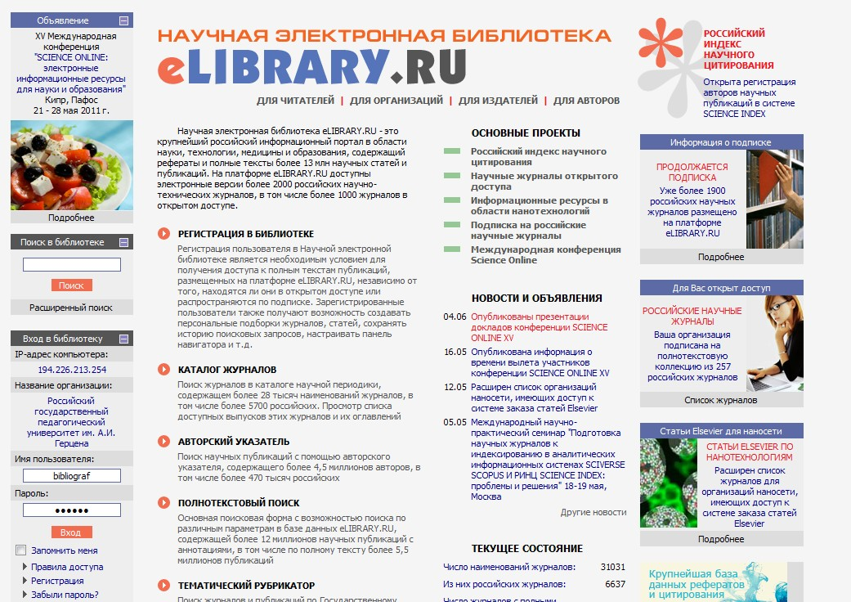

Затем нажать или на свой логин в разделе «Текущая сессия», или на «Персональная карточка» в разделе «Навигатор», чтобы перейти к редактированию личных данных, в нашем случае, к регистрации в SCIENCE INDEX.
Когда вы откроете свою анкету, вы найдете внизу (над кнопкой
«Сохранить») следующую опцию

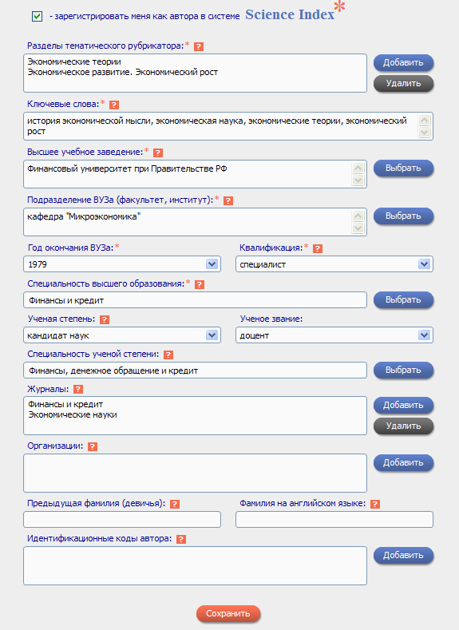
После выбора этой опции (щелкнуть в окошечке), откроются еще несколько полей для заполнения, которые позволят оптимизировать процесс идентификации вас как автора.
Ряд полей заполняется вручную, а некоторые с помощью кнопок «Добавить», «Выбрать» или выпадающих списков.
- В последнем вопросе система предлагает вам идентифицировать также и англоязычное написание вашей фамилии и инициалов. Система покажет вам сгенерированный ею вариант, но также предлагаются и поля для заполнения, если вы с этим вариантом не согласны или уже использовали в статьях другое написание.
- После заполнения всех полей нажмите кнопку «Сохранить».
- После окончания процесса регистрации вам придет письмо на электронный адрес, указанный в анкете. В письме необходимо нажать на ссылку активации регистрации в системе SCIENCE INDEX.
- После успешного подтверждения регистрации Ваша анкета поступает на рассмотрение в службу поддержки РИНЦ, где производится, во-первых, идентификация Вас как автора в Российском индексе научного цитирования, во-вторых, глобальный поиск по всей базе данных РИНЦ Ваших публикаций и цитирований, и затем формирование и проверка Вашего списка публикаций и цитирований. После завершения этих операций, которые могут занимать до десяти рабочих дней, в зависимости от загрузки операторов службы поддержки, на Ваши почтовые адреса будет отправлено письмо с сообщением о присвоении Вам персонального идентификационного кода автора (SPIN-кода) в системе SCIENCE INDEX. С момента присвоения SPIN- кода Вам автоматически открывается доступ к новым сервисам, которые система SCIENCE INDEX предоставляет для авторов научных публикаций.
Научная электронная библиотека оставляет за собой право отказать пользователю в доступе к сервисам для авторов в системе SCIENCE INDEX в любой момент без объяснения причин, в том числе на стадии регистрации автора, если будут обнаружены попытки намеренного предоставления недостоверной информации или недобросовестного использования возможностей системы.
- Теперь, когда вы будете входить в Научную электронную библиотеку E-Library под своим именем, вы будете также видеть свой индивидуальный SPIN-код автора.
- В дальнейшем, как предполагается, каждая российская публикация должна будет содержать данный SPIN-код рядом с именем автора, чтобы упростить процесс машинной обработки данных при размещении их в Российском индексе научного цитирования.

ИНСТРУКЦИЯ
по регистрации в реферируемых базах данных научной периодики
и системах идентификации авторов ResearcherID(WoS), Scopus, Google Scholar, ORCID, РИНЦ(Elibrary).

Регистрация имеет целью интеграции в мировое научное пространство, обеспечения эффективности и признаваемости научно-инновационной деятельности ученых университета на международном уровне, а также в рамках участия в глобальных рейтинговых системах образования.
Согласно указанию МОиН КР от 08.02.2023 г. №08-2/1015 и приказу ректора от 13 февраля 2023 года № 2/06 ППС поручено пройти регистрацию в реферируемых базах научной периодики и системах идентификации ResearcherID(WoS), Scopus, Google Scholar и ORCID в срок до 5 марта 2023 г.
Регистрацию провести используя корпоративную почту @kstu.kg. Результаты регистрации привести на сайте структурных подразделений по занимаемой должности в виде: «Профили наукометрических данных», например, Scopus ID: ______; Google Scholar: _______; ResearcherID (WoS): _______; ORCID: ______; РИНЦ: ______; Research Gate: _______;

Регистрация ResearcherID
1. Вход в систему:
Адрес входа: https://researchid.co
2. Раздел - Зарегистрироваться

Заполните ниже следующие поля:
- First Name (Имя), Last Name (Фамилия)
- E-mail

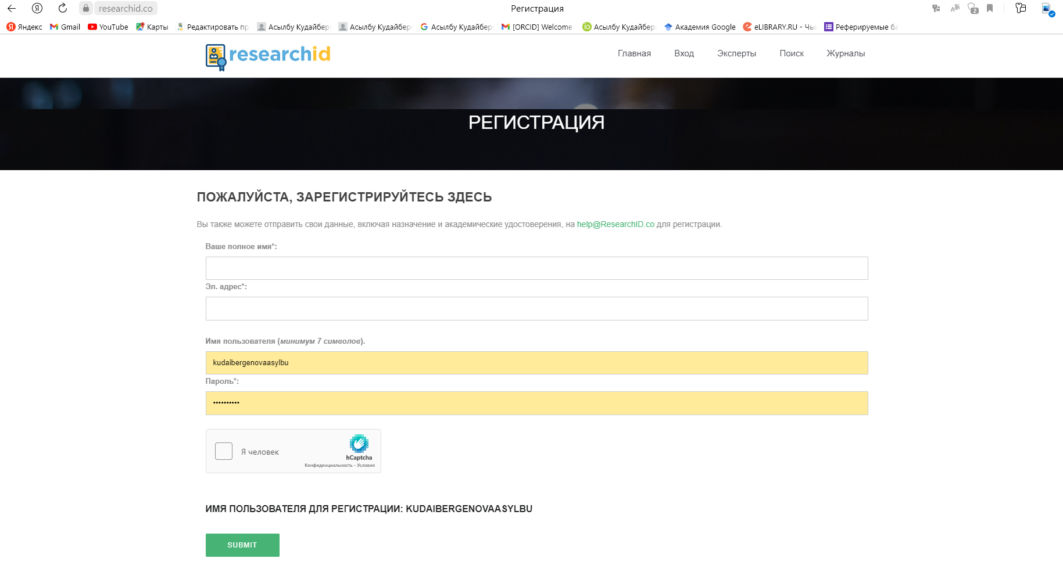
И нажать на кнопку - SUMBIT
После заполните регистрационную форму как ниже на картинке:
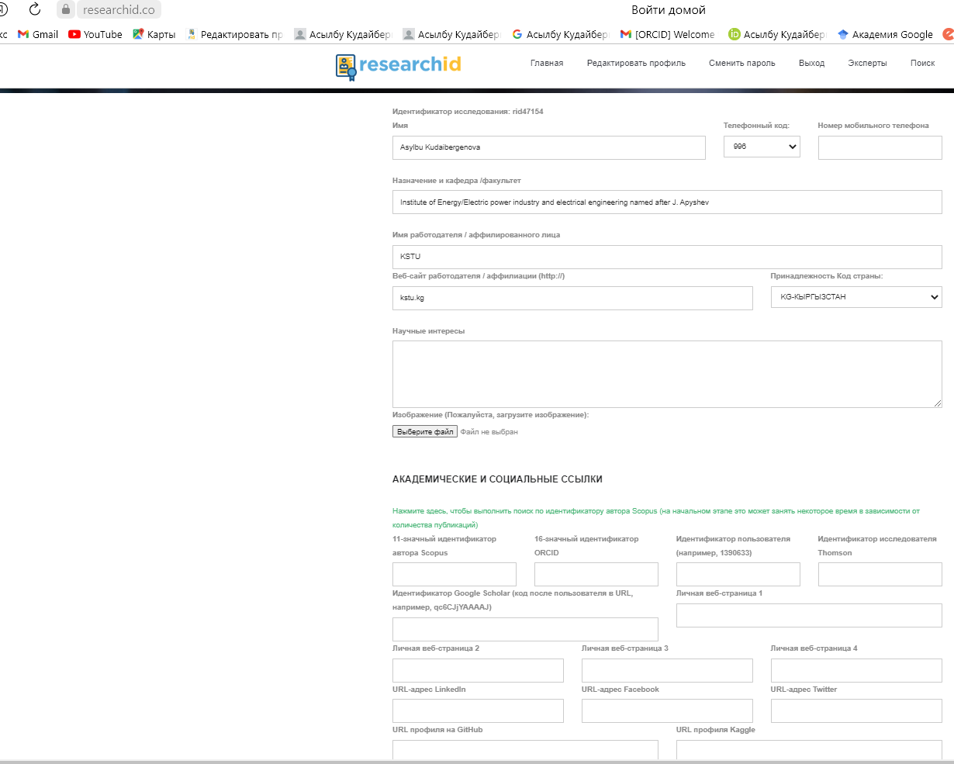
Обновитесь и сохраните все данные через кнопку – “UPDATE PROFILE”
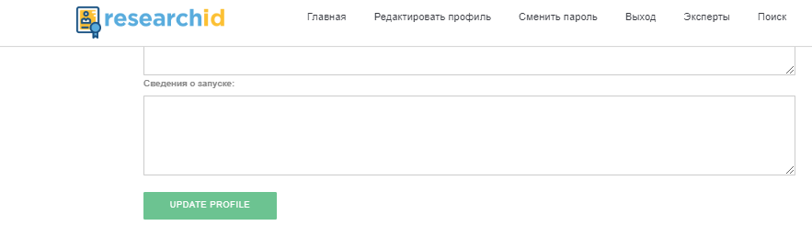
После пройдите по вашей ссылке (ниже в зелёном цвете активировано)
После появится на экране ссылка на ваш профиль в
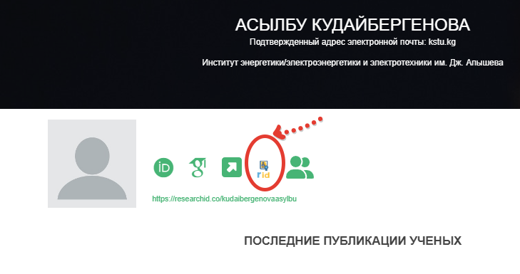
После появится ваш индентификатор в системе
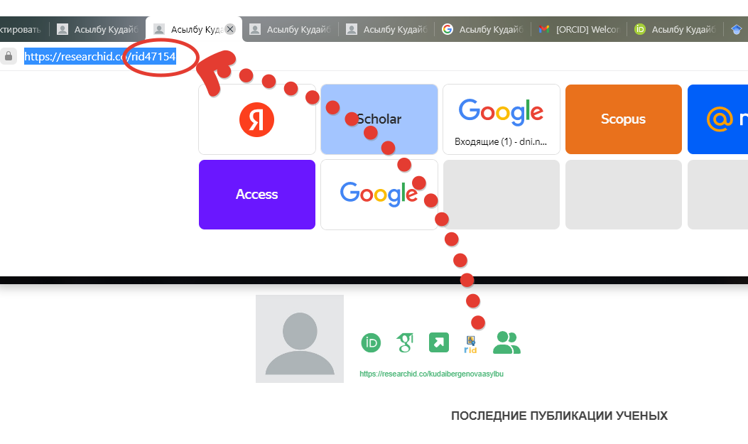

ЗАВЕРШЕНИЕ РЕГИСТРАЦИИ
Выполнение пошаговых операций по указаниям инструкции обеспечивает завершении операций регистрации. По итогам регистрации будут идентифицированы и установлены личные профили автора:
Scopus ID: ________________;
Google Scholar: ____________;
ResearcherID (WoS): ________;
ORCID: ___________________;
РИНЦ(elibrary): ____________;
Research Gate: ______________;
ResearcherID: ______________;

Для мониторинга процесса регистрации и подготовки отчетных данных для ректората и МОиН КР необходимо заполнить следующую форму учета по ссылке: https://forms.gle/ZXWR9W5f79ecuoDC7

